Laura Carratalá Castillo

**Política de estilos para el desarrollo del proyecto Navaja Suiza**

A continuación se expondrá una breve explicación de las normas de estilo que se han seguido para desarrollar las aplicaciones que forman parte del proyecto Navaja Suiza. Nuestro trabajo consta de 4 aplicaciones sencillas y debidamente compartimentadas en métodos, para hacer que sea más clara su comprensión. En ningún caso se han excedido los 4 niveles de anidamiento.

**1. Declaración de variables:**

Se ha realizado una declaración por línea, inicializando en la medida de lo posible durante la declaración. Se han empleado nombres autoexplicativos y fáciles de entender y siguiendo el convenio de nombres de estilo **caMel** (la primera letra de cada palabra es minúscula y las iniciales siguientes son en mayúscula).

Para los bucles, se usan contadores locales de tipo i, j, etc, y se declaran e inicializan en el mismo bucle.

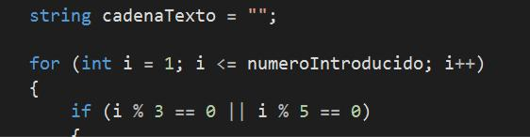

**2. Declaración de constantes:**

La declaración de la única constante empleada en las aplicaciones 3 y 4 (kTamanyo) se ha hecho siguiendo el estilo **caMel** y no utilizando caracteres problemáticos como la ñ.

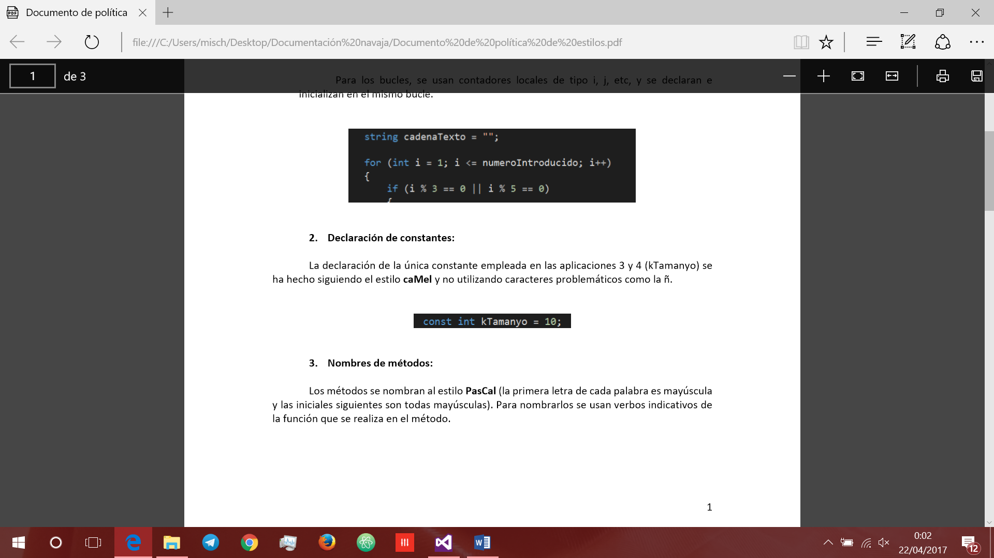

**3. Nombres de métodos:**

Los métodos se nombran al estilo **PasCal** (la primera letra de cada palabra es mayúscula y las iniciales siguientes son todas mayúsculas). Para nombrarlos se usan verbos indicativos de la función que se realiza en el método.

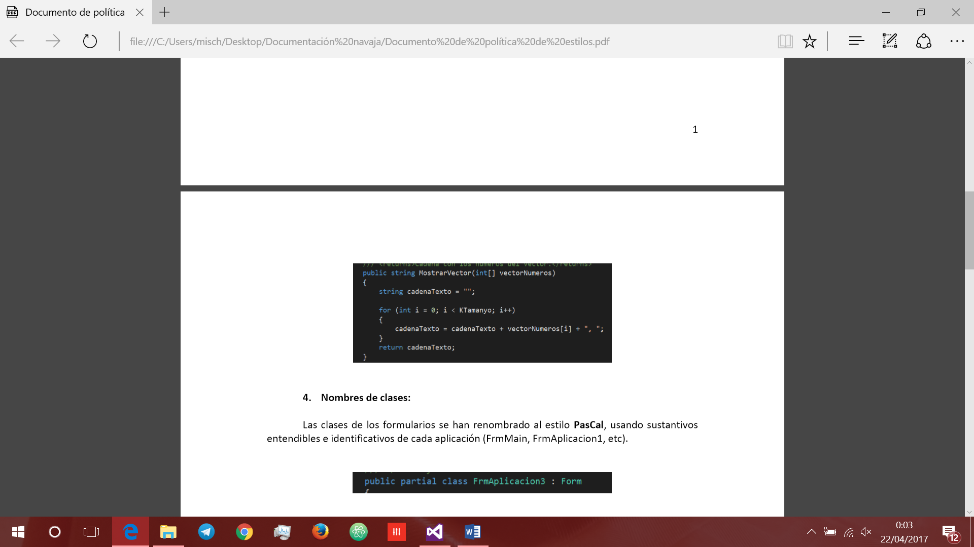

**4. Nombres de clases:**

Las clases de los formularios se han renombrado al estilo **PasCal**, usando sustantivos entendibles e identificativos de cada aplicación (FrmMain, FrmAplicacion1, etc).

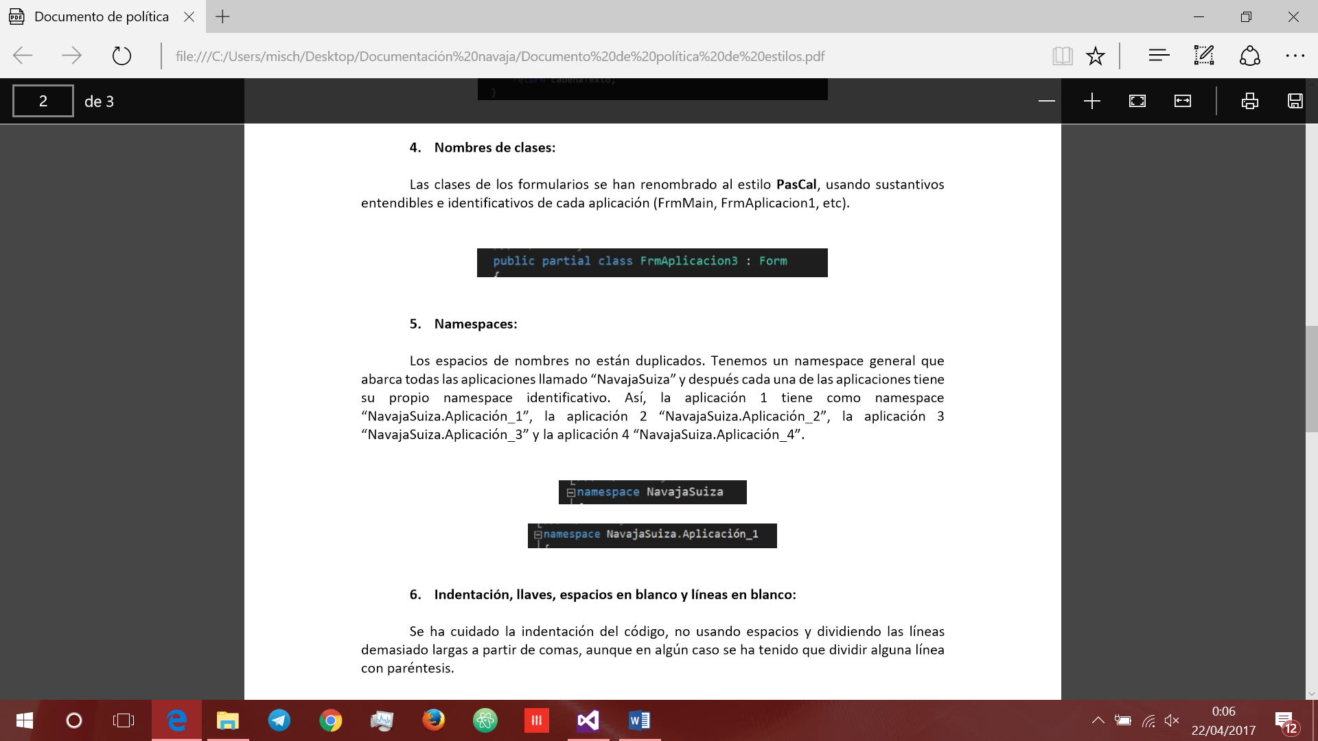

**5. Namespaces:**

Los espacios de nombres no están duplicados. Tenemos un namespace general que abarca todas las aplicaciones llamado “NavajaSuiza” y después cada una de las aplicaciones tiene su propio namespace identificativo. Así, la aplicación 1 tiene como namespace “NavajaSuiza.Aplicación_1”, la aplicación 2 “NavajaSuiza.Aplicación_2”, la aplicación 3 “NavajaSuiza.Aplicación_3” y la aplicación 4 “NavajaSuiza.Aplicación_4”.

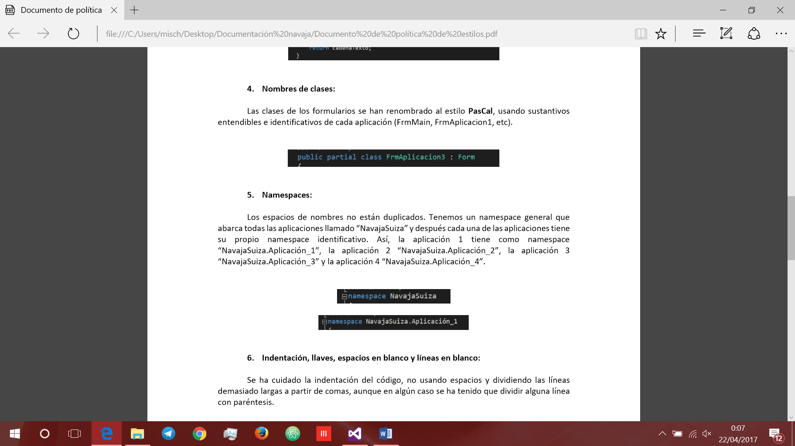

**6. Indentación, llaves, espacios en blanco y líneas en blanco:**

Se ha cuidado la indentación del código, no usando espacios y dividiendo las líneas demasiado largas a partir de comas, aunque en algún caso se ha tenido que dividir alguna línea con paréntesis.

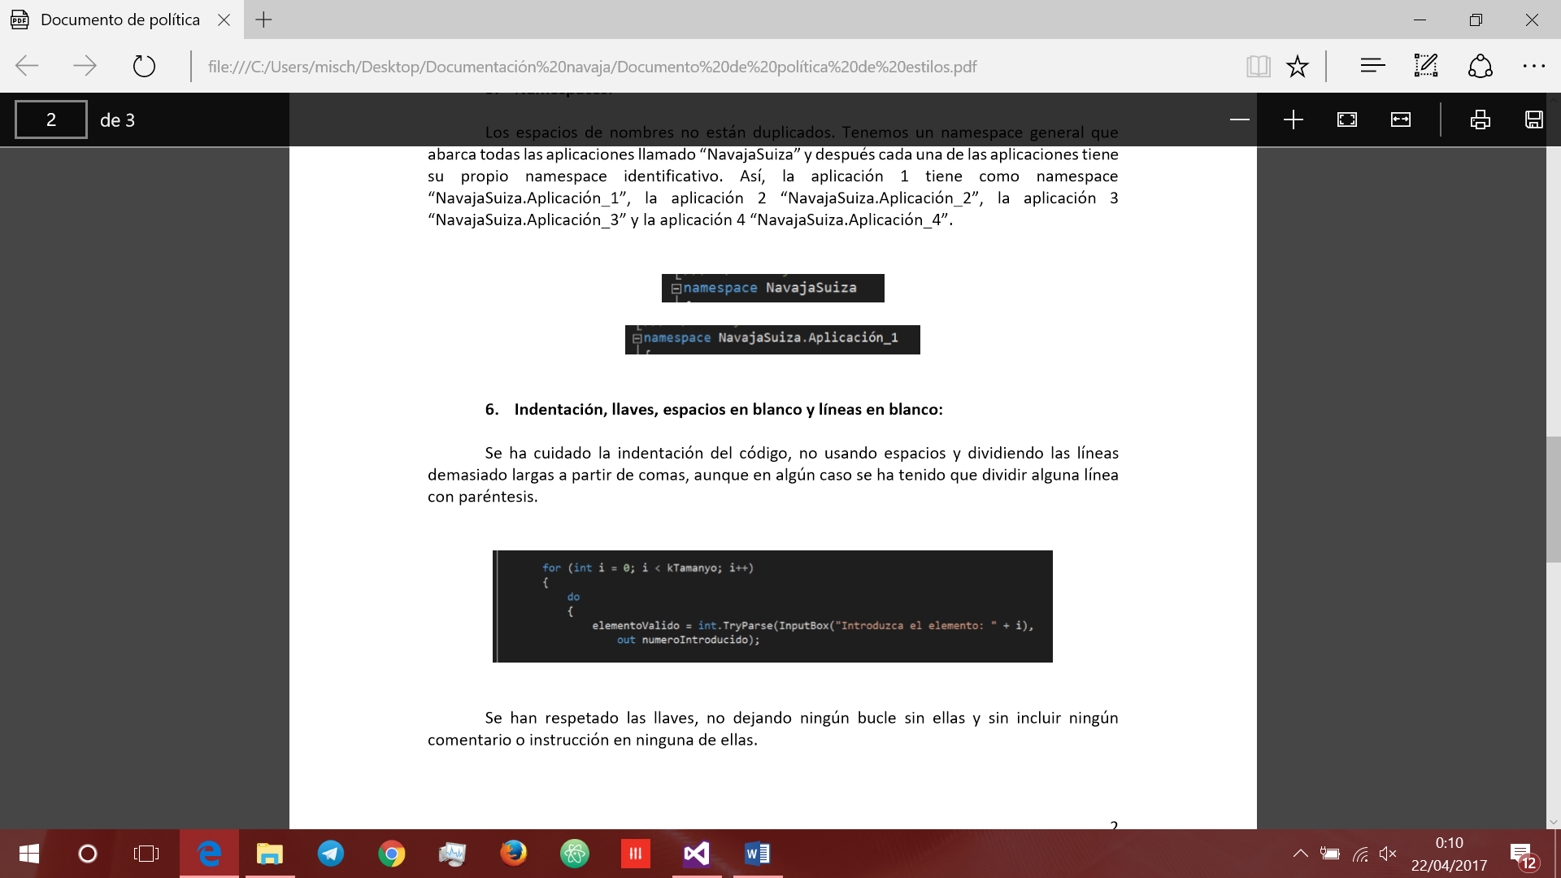

Se han respetado las llaves, no dejando ningún bucle sin ellas y sin incluir ningún comentario o instrucción en ninguna de ellas.

Se han dejado también espacios en blanco después de coma o punto y coma y alrededor de operadores.

También se han usado líneas en blanco para separar declaraciones de variables del resto del código y dentro de los métodos para separar las diferentes secciones lógicas.

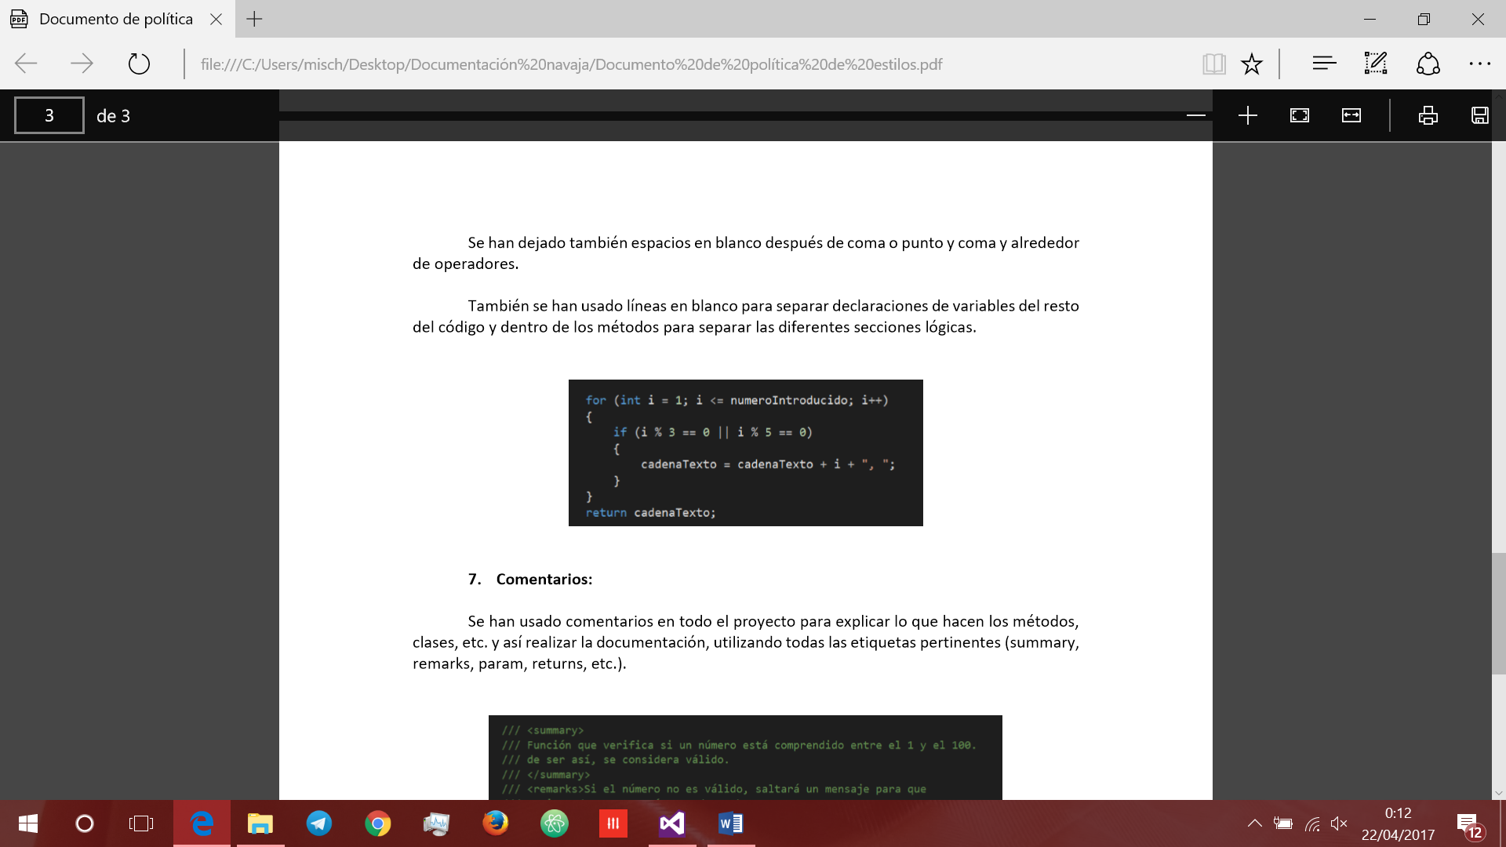

**7. Comentarios:**

Se han usado comentarios en todo el proyecto para explicar lo que hacen los métodos, clases, etc. y así realizar la documentación, utilizando todas las etiquetas pertinentes (summary, remarks, param, returns, etc.).

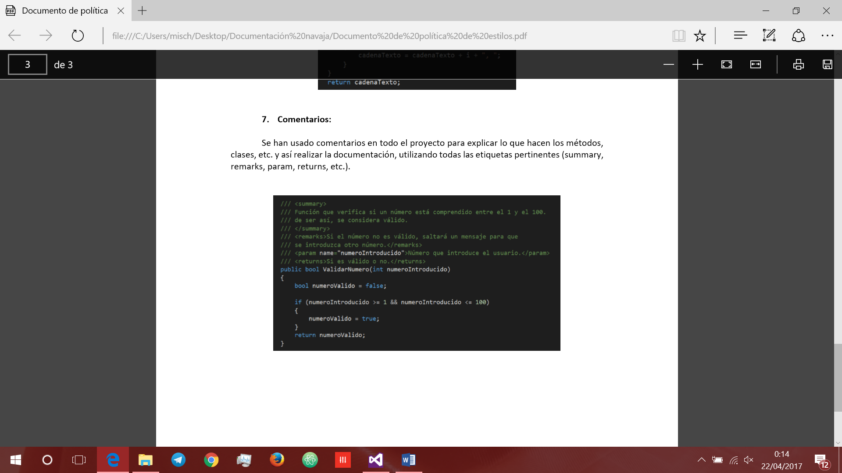

**8. Botones, cajas de texto y etiquetas:**

Los elementos gráficos (button, textbox y label) usados en nuestras aplicaciones han sido nombrados empleando la nomenclatura **caMel**.

